TREŚCI DO ZREALIZOWANIA NA NAJBLIŻSZE DNI CZ.2
(Kolejny zakres materiału zostanie przesłany w czwartek 26 marca)

1. Jako wprowdzenie do tematu, obejrzyj filmik, a następnie rozwiąż krzyżówkę. (Załącznik1) https://www.youtube.com/watch?v=Wjo_Q1OYTmY
2. Przeczytaj wiersze "Znaki wiosny" i "Idzie wiosna"

Wiersz „Znaki wiosny” M. Buczkówna

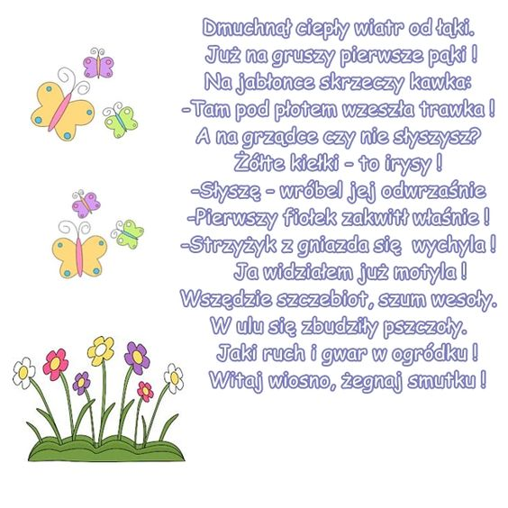

WIOSNA IDZIE Szelburg - Zarembina Ewa
Przyleciały skowroneczki
z radosną nowiną,
zaśpiewały, zawołały
ponad oziminą:
- Idzie wiosna! Wiosna idzie!
Śniegi w polu giną!
Przyleciały bocianiska
w bielutkich kapotach,
klekotały, ogłaszały
na wysokich płotach:
- Wiosna! Wiosna idzie!
Po łąkowych błotach!
Przyleciały jaskółeczki
kołem kołujące,
figlowały, świergotały
radośnie krzyczące:
- Idzie wiosna! Wiosna idzie!
Prowadzi ją słońce!

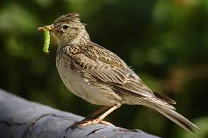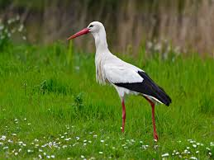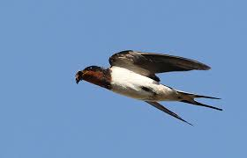
a. Podkreśl przymiotniki określające nastroje panujące w wierszach:
pogodny, przygnębiający, radosny, smutny, pogodny, wesoły, przerażający, optymistyczny

b. Odszukaj w wierszach zwiastunów wiosny i zapisz je w tabeli:

„Wiosna idzie” | „Znaki wiosny”

c. Wyszukaj w tekście wierszy rzeczowniki i przymiotniki - określ ich rodzaj oraz wpisz do tabeli.
Pomoże ci w tym „przypominajka” w postaci poniższej tabeli 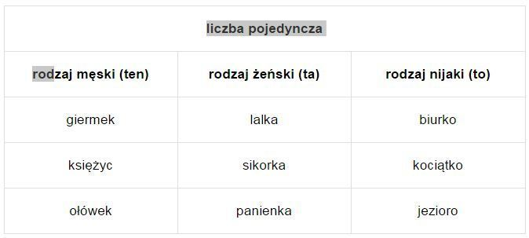

RODZAJ MĘSKI | RODZAJ ŻEŃSKI | RODZAJ NIJAKI

d. Wybierz sobie dowolnego ptaka, będącego zwiastunem wiosny i korzystając z dostępnego źródła wiedzy, opisz go.
Pomoże ci w tym przykładowy plan opisu.
Opis ptaka
Wstęp -Jaki to ptak, czy jest pod ochroną
Rozwinięcie
wielkość- duży, mały, średni
szyja - krótka, długa, gruba, (kolor)
głowa - mała, duża, okrągła, płaska
dziób - długi, krótki, wąski, szeroki, (kolor)
tułów - mały , wydłużony, szczupły, szeroki,
nogi - długie, krótkie, grube, chude, szczupłe, wysmukłe, patykowate (kolor)
pióra - białe, czarne

gnieździ się -
żywi się -
zimuje-

Zakończenie -
e. Wykonaj dowolną techniką ilustrację do wybranego przez ciebie wiersza.
Możesz to zrobić na kartce lub w zeszycie: kredkami, farbami, plasteliną (tym, czym akurat dysponujesz w domu).

3. Rozwiąż zadania na kartach pracy. Zwróć uwagę na wzór oraz „przypominajkę” dotyczącą jednostek miar. (Załącznik 2)

W tym załączniku znajdują się również zadania dodatkowe, dla uczniów, którzy chcą jeszcze bardziej doskonalić swoją wiedzę.

Powodzenia!

